
INTERFAZ I²C INDUSTRIAL
CON AISLAMIENTO GALVÁNICO DE 3 kV RMS
Cinco canales I²C aislados para Raspberry Pi · alimentación de bus seleccionable a 3,3 V o 5 V
Producto | Pi_i2c_isolation_iso1640
Revisión | 1.0
Fecha | 14/07/2026
Aislador principal | 5 × Texas Instruments ISO1640BDR
IMPORTANTE: la alimentación USB-C debe ser de 5 V fija, sin necesidad de negociación USB Power Delivery. No usar fuentes que solo entreguen 5 V después de negociar.
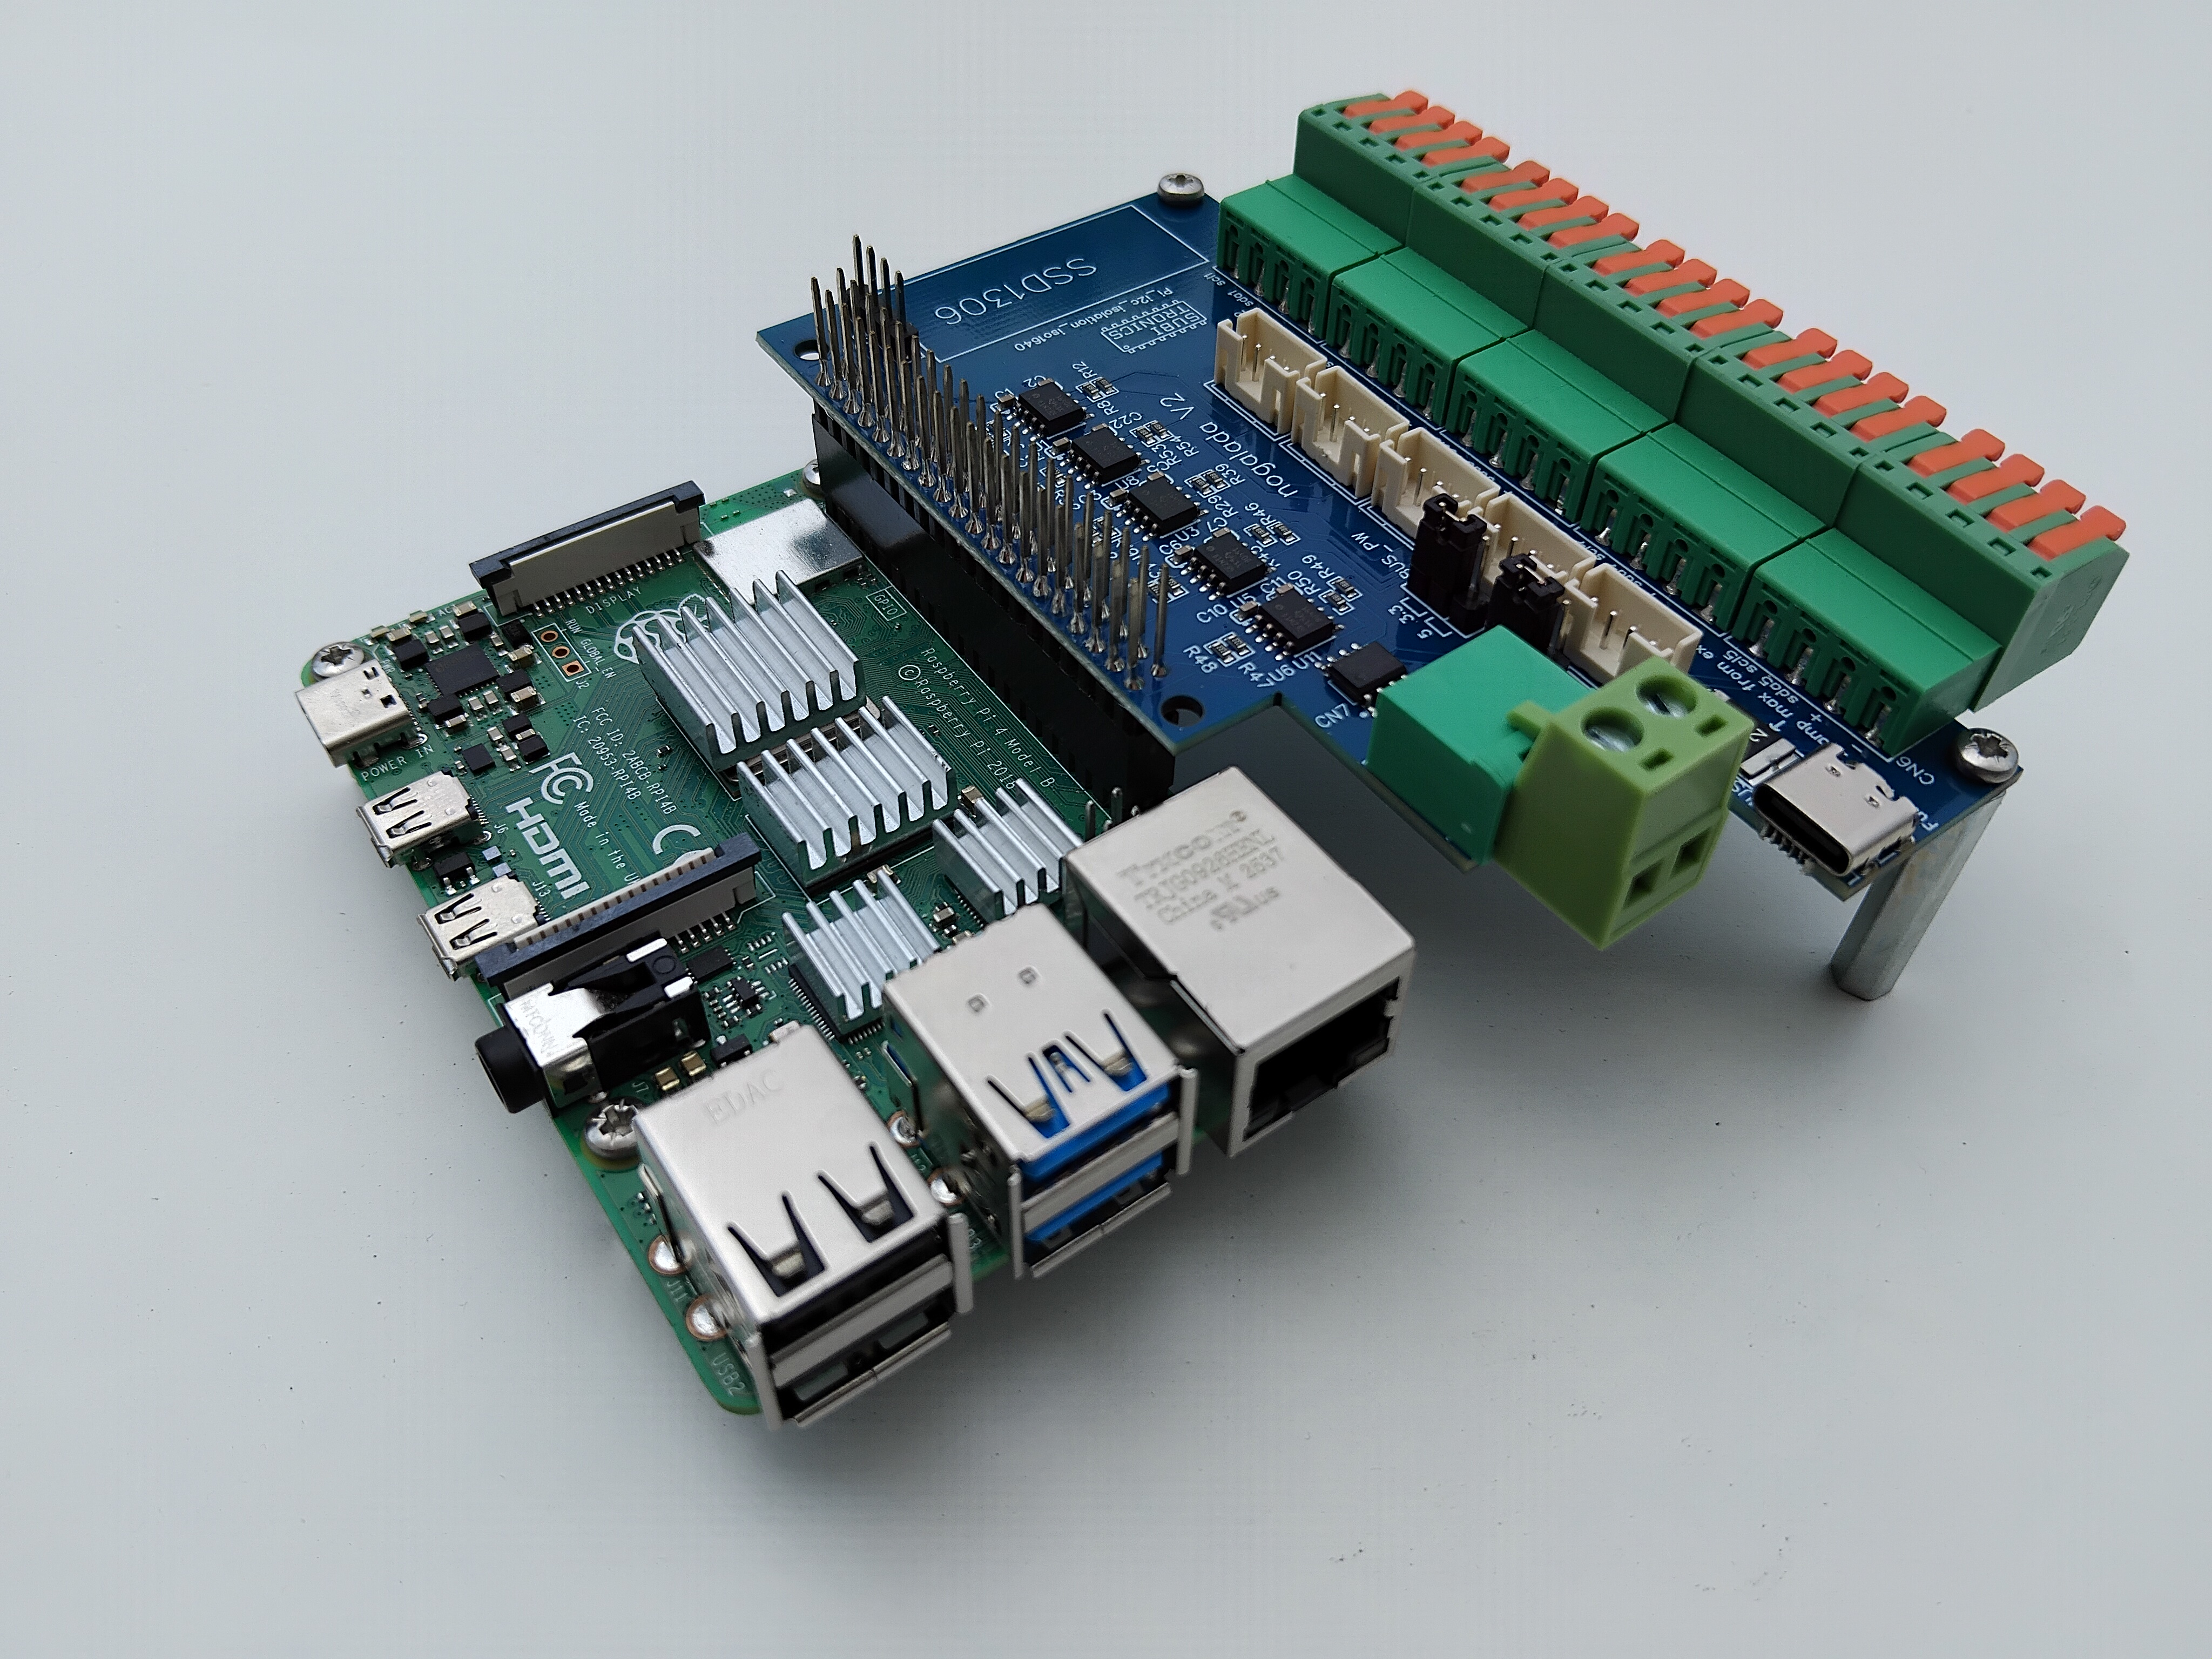

1. Descripción general
Esta placa añade cinco buses I²C independientes y aislados galvánicamente a una Raspberry Pi mediante GPIO configurados por software. Cada canal dispone de líneas SDA y SCL bidireccionales, conectores Grove y bornes enchufables, protección TVS en la alimentación del lado de campo y resistencias pull-up incorporadas.
Característica | Valor / descripción
Canales aislados | 5 buses I²C independientes
Aislamiento del componente | 3.000 V RMS para ISO1640BDR en encapsulado D de 8 pines
Frecuencia máxima del aislador | Hasta 1,7 MHz; la frecuencia real depende de capacitancia, cableado y pull-ups
Lado Raspberry Pi | 3,3 V, GND_A, GPIO independientes
Lado de campo | GND_B aislado, alimentación seleccionable 3,3 V / 5 V
Entrada de alimentación | 5 V CC por USB-C o borna de 2 polos
Corriente máxima indicada | 3,3 V: 1 A total máximo. 5 V: 2 A total máximo
Fusible | PTC rearmable BSMD2920-200-16V, corriente de mantenimiento nominal 2 A, tensión máxima 16 V
EEPROM | AT24C256C conectada al canal 5

2. Límites eléctricos y seguridad
- No superar 1 A de consumo total en la salida de 3,3 V.
- No superar 2 A de consumo total en la salida de 5 V. Esta corriente incluye todos los equipos alimentados desde los cinco conectores.
- El fusible PTC es rearmable y protege frente a sobrecorriente, pero su corriente de disparo cambia con la temperatura. No debe usarse como regulador ni como limitador de precisión.
- La placa necesita una alimentación de 5 V regulada. No aplicar 9 V, 12 V, 15 V o 20 V al USB-C ni a la borna.
- La cifra de 3 kV RMS corresponde al componente ISO1640BDR. La tensión de aislamiento segura del equipo completo también depende del PCB, conectores, suciedad, humedad, caja, montaje y normas aplicables.
- GND_A y GND_B deben permanecer separados. Unirlos externamente elimina el aislamiento galvánico.

3. Propiedades del ISO1640B
Cada canal se basa en un ISO1640B, aislador I²C bidireccional con reloj y datos bidireccionales. El dispositivo separa internamente las señales I²C en caminos aislados y mantiene salidas de drenador abierto compatibles con el bus.
Propiedad | Detalle
Aislamiento nominal | 3.000 V RMS / 4.242 V pico para encapsulado D de 8 pines.
Canales | SDA bidireccional y SCL bidireccional.
Velocidad | Hasta 1,7 MHz, condicionada por la constante RC del bus.
Tensiones recomendadas | VCC1: 3,0 a 5,5 V. VCC2: 2,25 a 5,5 V.
Capacitancia de bus | Lado 1 hasta 80 pF; lado 2 hasta 400 pF.
Hot-swap | El lado 2 evita cargar el bus mientras está sin alimentar o arrancando.
Protecciones | Protección ESD mejorada, protección ante cortocircuito fuerte en el lado 2 y apagado térmico.
Tecnología | Barrera capacitiva de dióxido de silicio (SiO₂), con alta inmunidad electromagnética y bajas emisiones.

4. Asignación de buses I²C en Raspberry Pi
Canal | Bus Linux | SDA (GPIO) | SCL (GPIO)
1 | 3 | 18 | 23
2 | 4 | 24 | 25
3 | 5 | 8 | 7
4 | 6 | 12 | 16
5 | 7 | 20 | 21

5. Configuración de /boot/firmware/config.txt
Añadir exactamente estas líneas al final del archivo config.txt y reiniciar la Raspberry Pi:
dtoverlay=i2c-gpio,bus=7,i2c_gpio_delay_us=10,i2c_gpio_sda=20,i2c_gpio_scl=21
dtoverlay=i2c-gpio,bus=6,i2c_gpio_delay_us=10,i2c_gpio_sda=12,i2c_gpio_scl=16
dtoverlay=i2c-gpio,bus=5,i2c_gpio_delay_us=10,i2c_gpio_sda=8,i2c_gpio_scl=7
dtoverlay=i2c-gpio,bus=4,i2c_gpio_delay_us=10,i2c_gpio_sda=24,i2c_gpio_scl=25
dtoverlay=i2c-gpio,bus=3,i2c_gpio_delay_us=10,i2c_gpio_sda=18,i2c_gpio_scl=23
Después del reinicio deben aparecer /dev/i2c-3, /dev/i2c-4, /dev/i2c-5, /dev/i2c-6 y /dev/i2c-7. Se pueden comprobar con ls /dev/i2c-* e i2cdetect -y N.

6. Colocación de los jumpers
Los dos cabezales de tres pines seleccionan la tensión del lado aislado. Siempre se coloca un solo puente entre el pin central y uno de los extremos. Nunca unir los dos extremos a la vez.
Serigrafía | Función eléctrica según esquema | Puente 1-2 | Puente 2-3
PULL_UP | Selecciona la tensión de las resistencias pull-up SDA/SCL del lado aislado | Pull-ups a 5 V | Pull-ups a 3,3 V
BUS_PW | Selecciona la tensión presente en el pin de alimentación de los conectores de campo | Bus alimentado a 5 V | Bus alimentado a 3,3 V

Configuraciones recomendadas
- Equipos I²C de 3,3 V: ambos jumpers en posición 3,3 V (puente 2-3).
- Equipos I²C de 5 V: ambos jumpers en posición 5 V (puente 1-2), solo si todos los dispositivos del lado aislado admiten 5 V.
- Alimentación y pull-ups pueden seleccionarse por separado, pero usar tensiones distintas solo cuando el equipo conectado lo permita expresamente.

7. Contenido del paquete
- Placa Pi_i2c_isolation_iso1640.
- Conector 4 vias i2c de presion (5 unidades).
- Conector 2 vias alientacion (1 unidad).
- Tornillos m2.5 x 6 (12 unidades).
- Separador roscado M2.5x10mm (4 unidades).
- Separador roscado M2.5x15mm (2 unidades).

8. Alimentación USB-C
El conector USB-C se usa únicamente como entrada de 5 V. La placa no implementa USB Power Delivery ni solicita tensiones superiores. Debe usarse una fuente que entregue 5 V directamente al detectar una carga USB-C estándar.
- Fuente recomendada: 5 V regulados, con corriente suficiente para la placa y todos los dispositivos conectados.
- No usar cargadores que requieran negociación propietaria para habilitar la salida.
- No conectar al mismo tiempo USB-C y la borna de 5 V salvo que se garantice que ambas entradas son exactamente la misma fuente y no existe retorno de corriente.
- Respetar la polaridad de la borna de entrada: +5 V y GND_B.

9. Plano mecánico y agujeros de montaje
Dimensiones tomadas del plano suministrado. Confirmar siempre con el fichero mecánico de fabricación antes de mecanizar una caja.
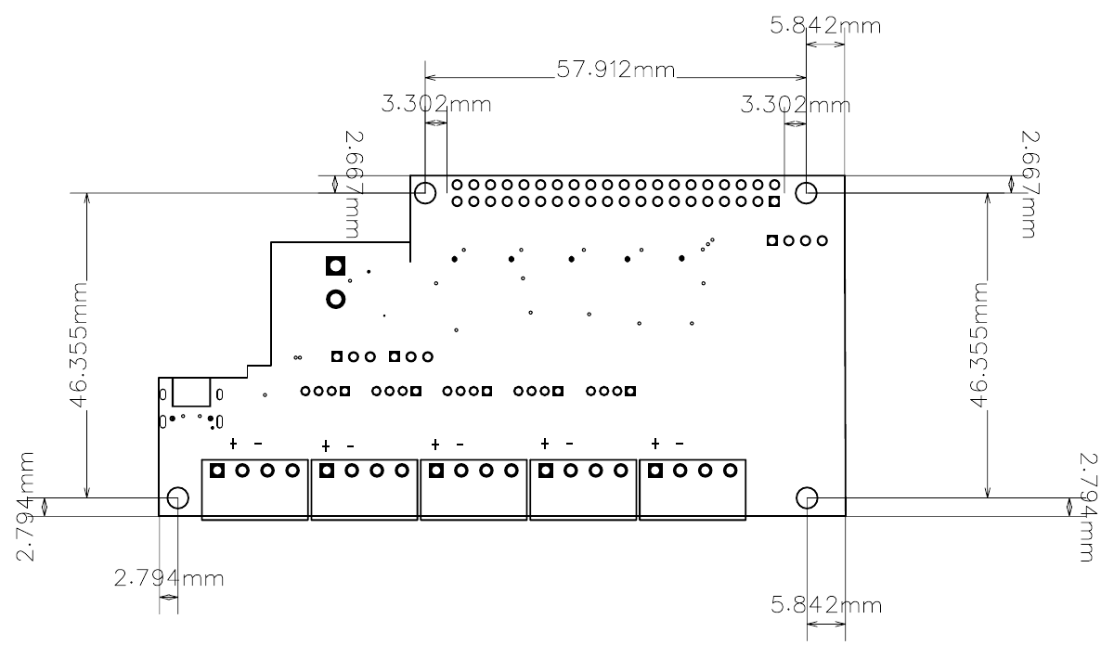
Para su montaje se recomienda:
- 4 separadores roscados para raspberry de M2.5x10mm ( hembra-hembra) de nylon.
- 2 separadores roscados para la placa de M2.5x25mm ( hembra-hembra) de nylon.
- 12 tornillos 2.5x6 de mylon.

10.1 GPIO e isoladores ISO1640
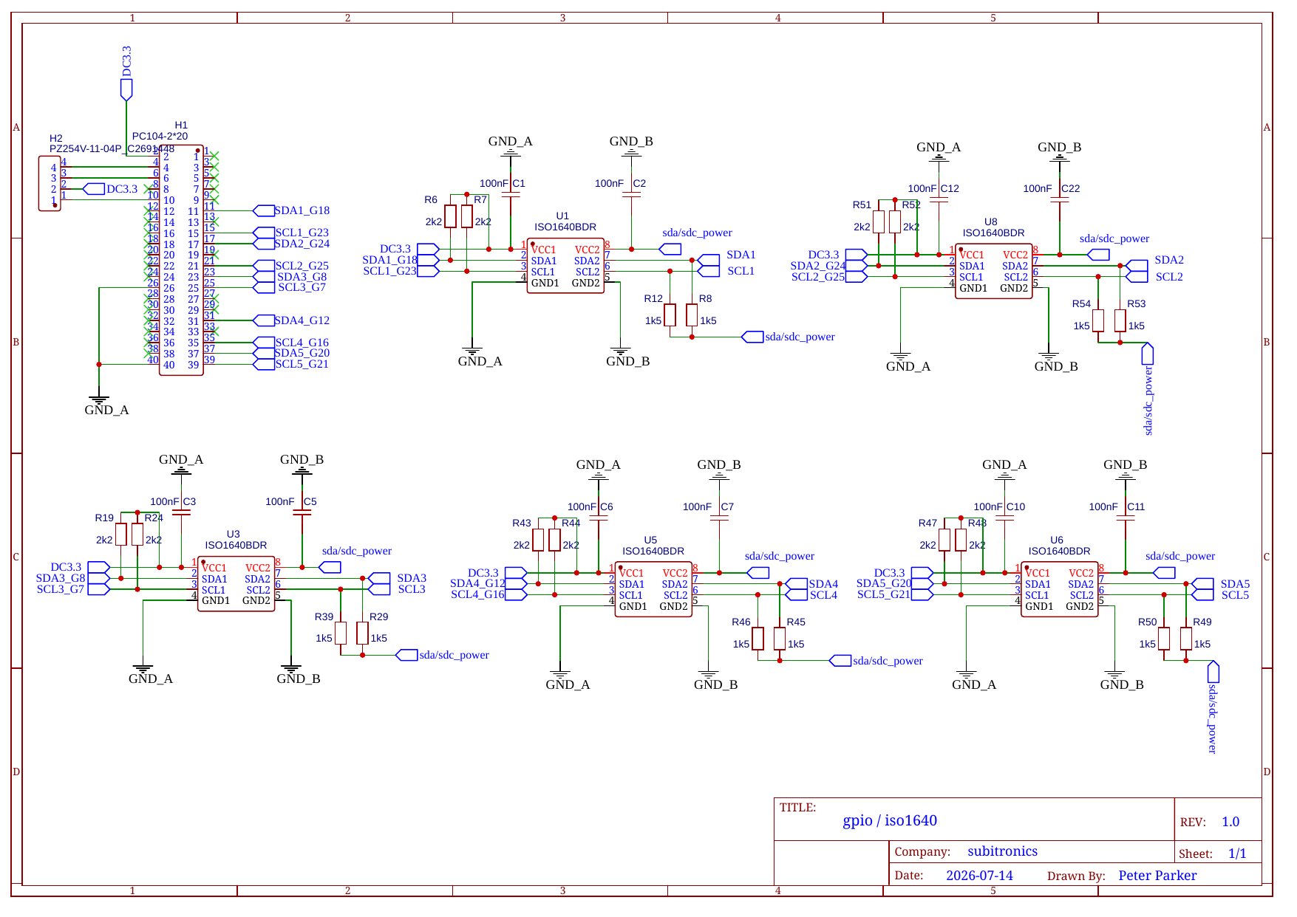

10.2 Conectores Grove y bornes
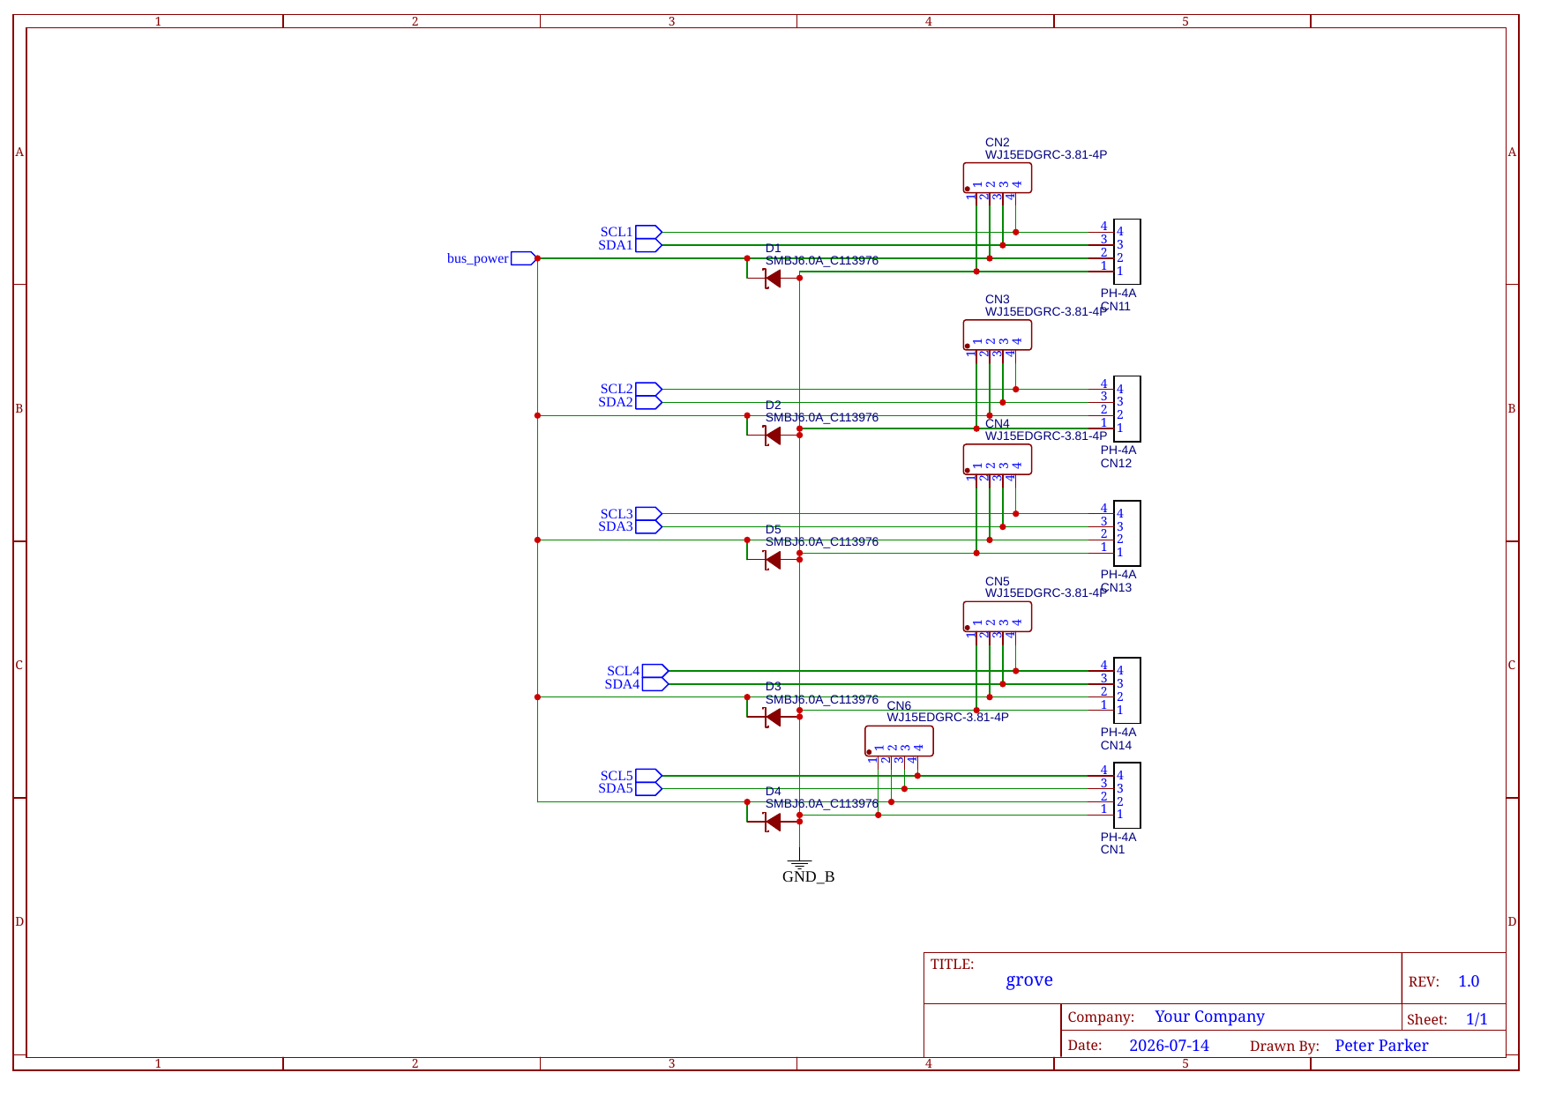

10.3 Alimentación del lado aislado
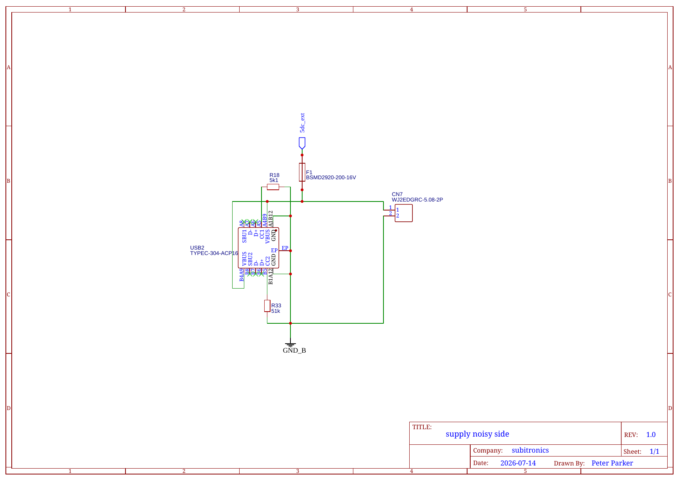

10.4 EEPROM y selección de alimentación
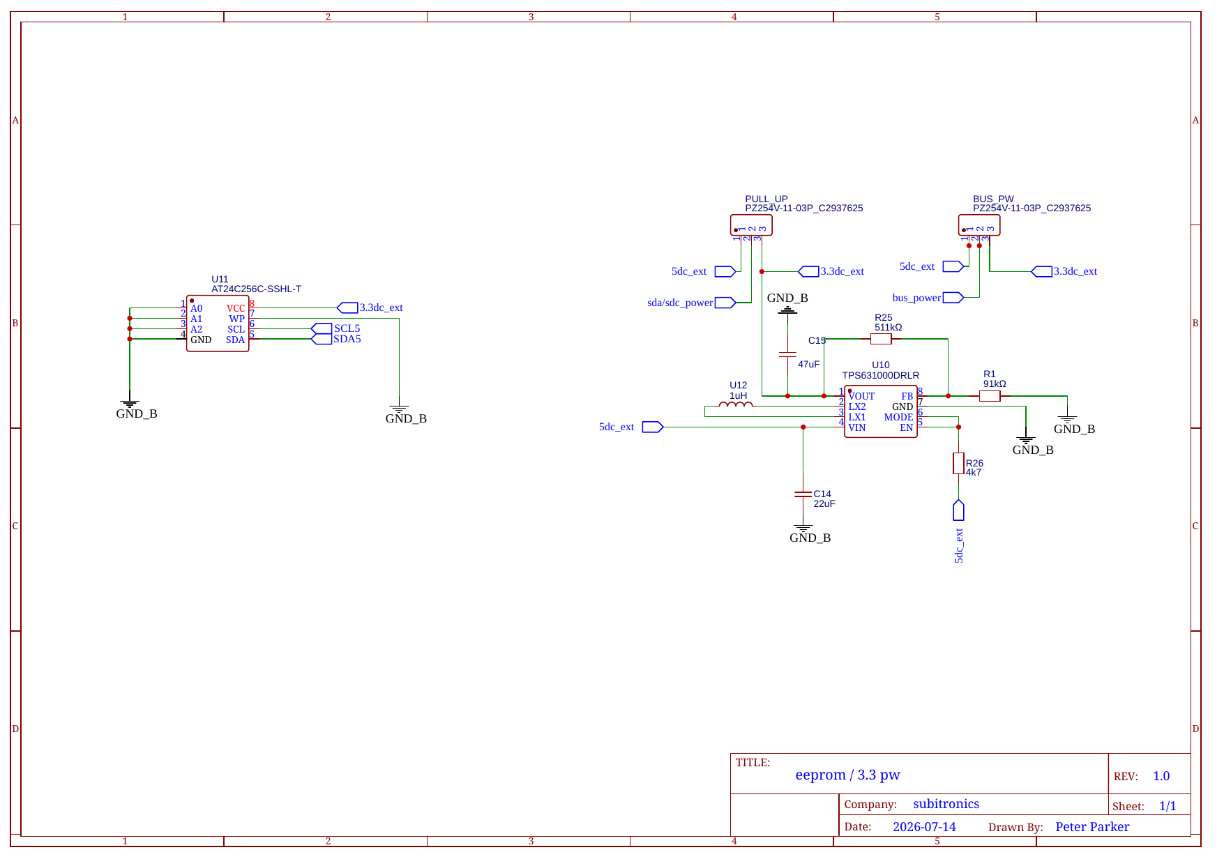

11. Puesta en marcha
1. Con la Raspberry Pi apagada, montar la placa sobre el conector GPIO de 40 pines y comprobar que no está desplazada un pin.
Con el propósito de mejorar la ventilación y no provocar problemas de calor, la placa no se monta encima sino en un lado como se muestra en la fotografia.
ATENCION! Si lo monta de otro modo puede dañar tanto la placa como la raspberry.

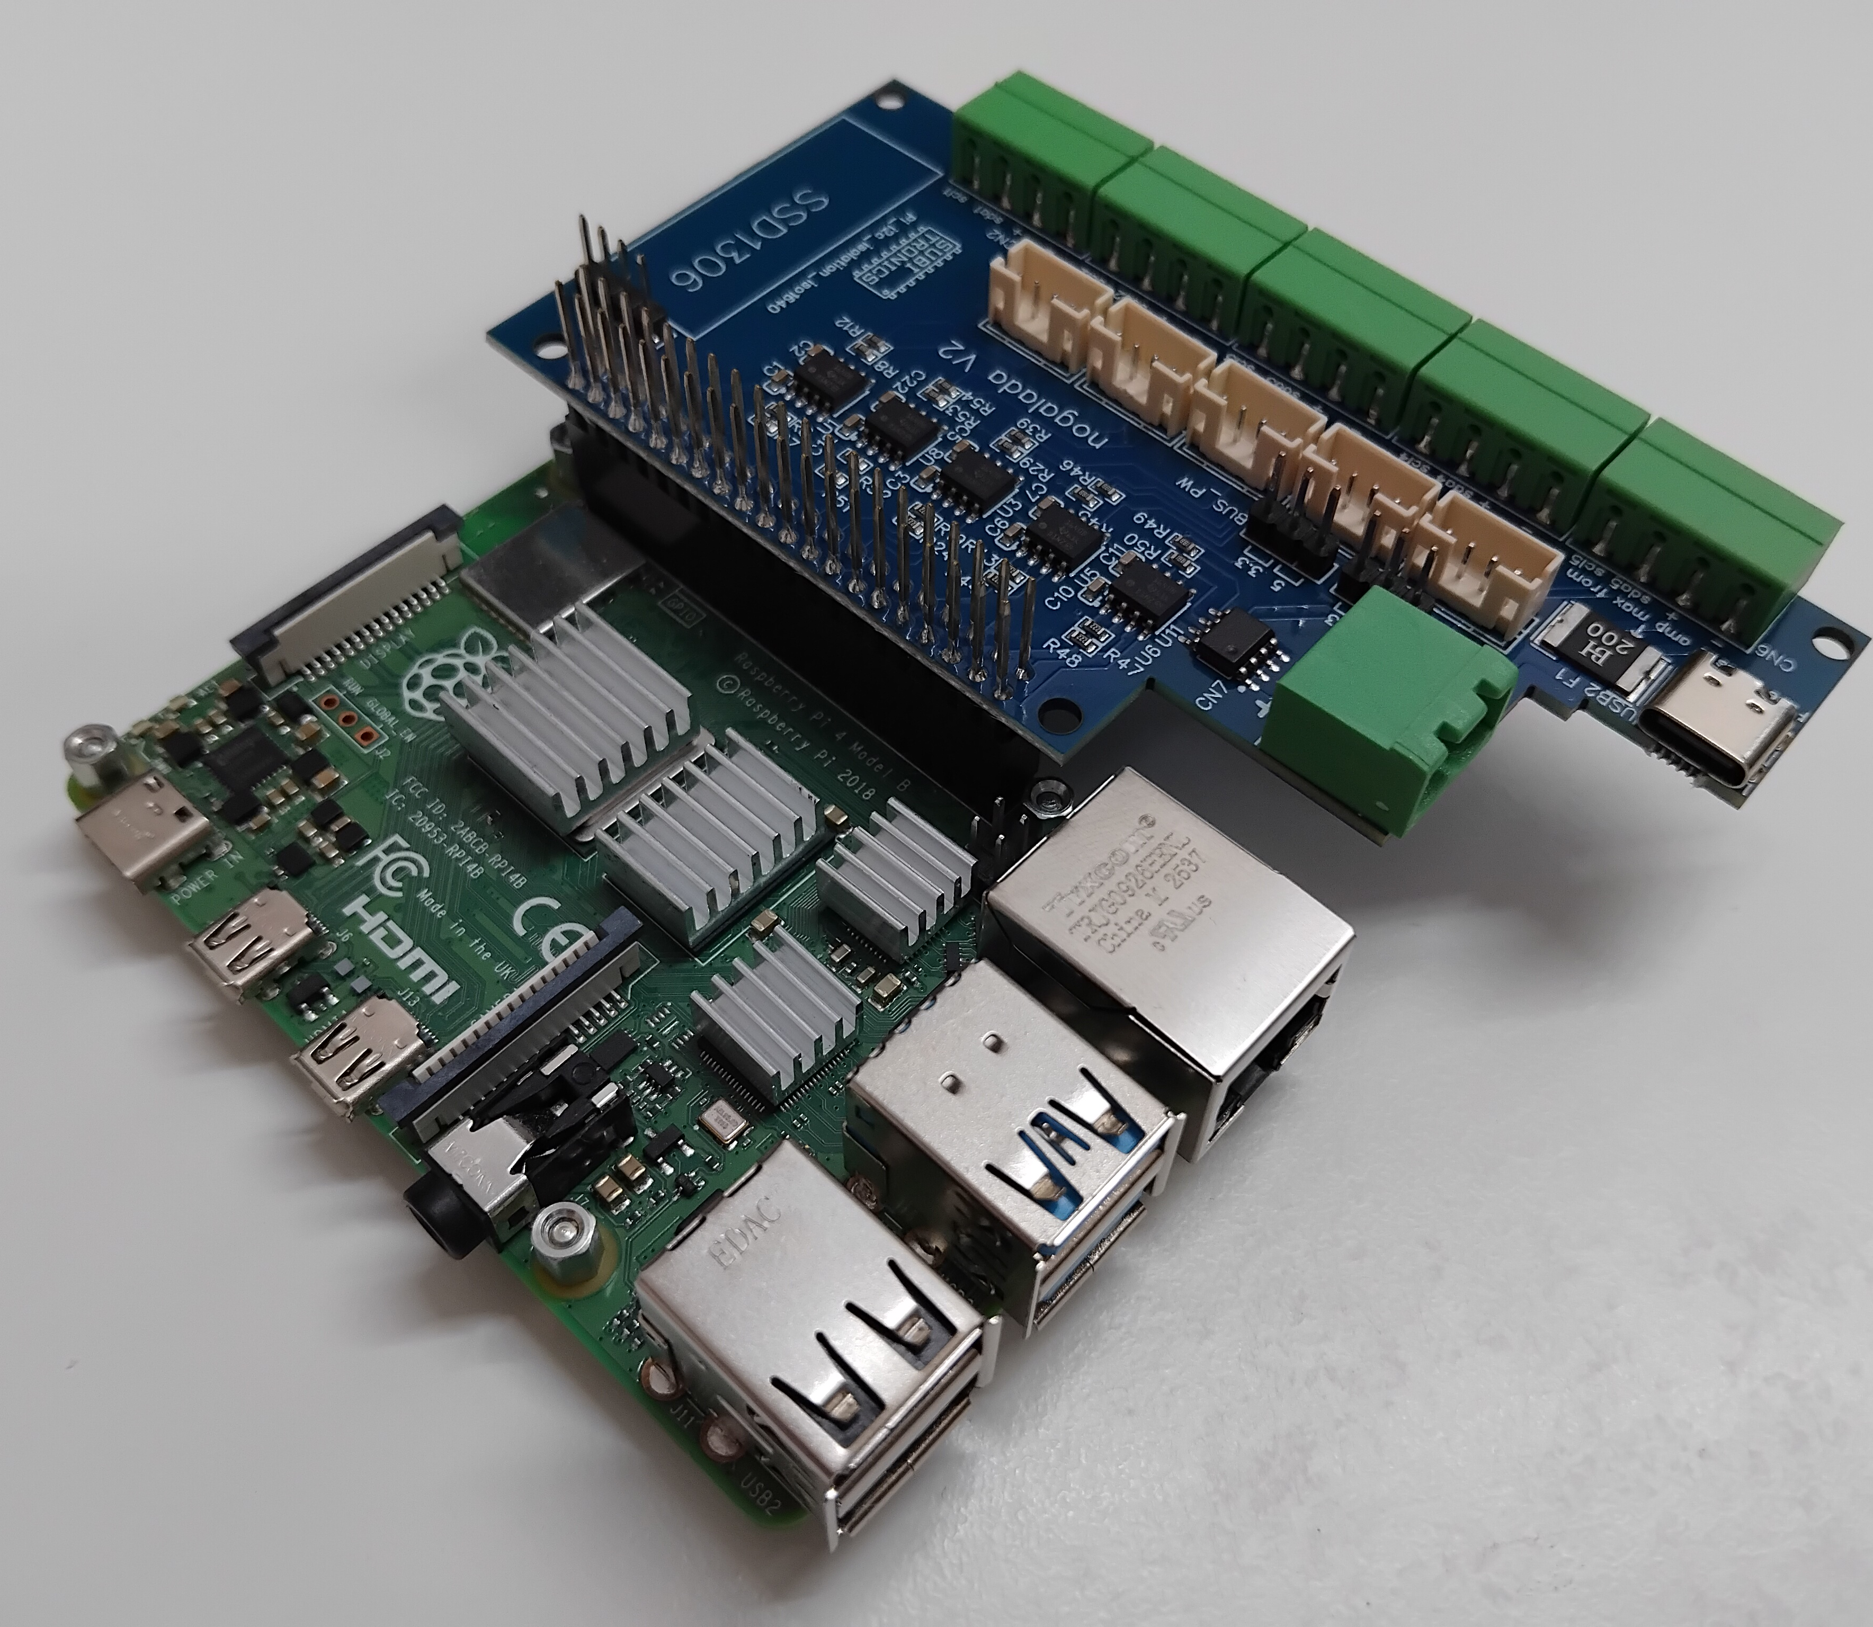
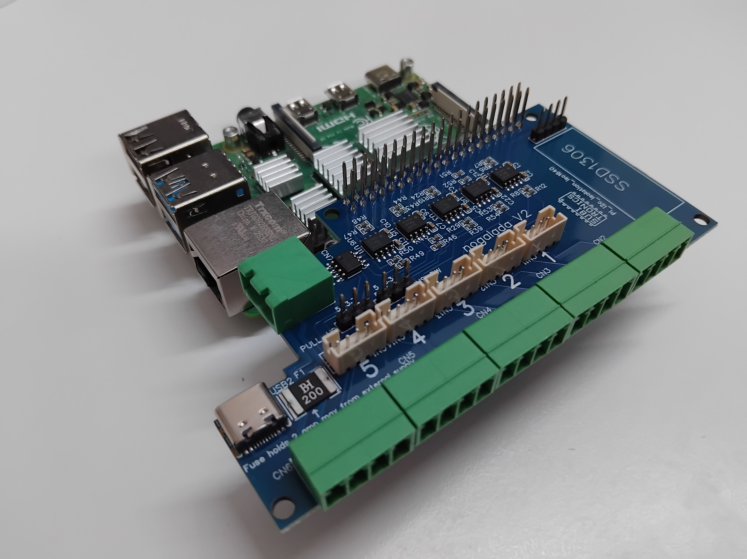

2. Seleccionar 3,3 V o 5 V en los jumpers según los equipos conectados.
3. Conectar cada equipo a su canal respetando V+, GND_B, SDA y SCL.
4. Añadir las líneas dtoverlay a config.txt.
5. Alimentar el conjunto con 5 V y reiniciar.
6. Comprobar cada bus con i2cdetect. No ejecutar búsquedas simultáneas sobre el mismo bus desde varios programas.
7. Medir el consumo total y verificar que no supera 1 A en 3,3 V ni 2 A en 5 V.
Los conectores grove tienen el siguiente pin out que coincide con los cables de la marca m5stack.

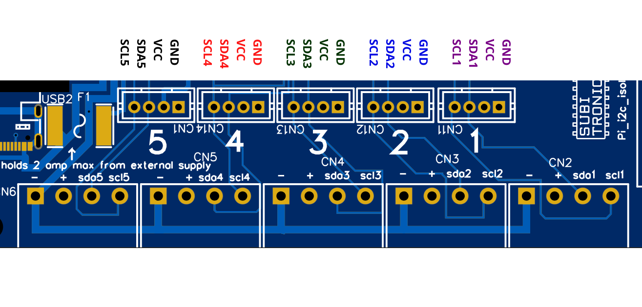

Se ha dispuesto un header alargado para poder usar los pines de GPIO que estén libres, pero tenga en cuenta que si usa los pines que están ocupados para los buses i2c, provocaría un mal funcionamiento del bus. En el gráfico se muestran los pines que no se pueden usar.

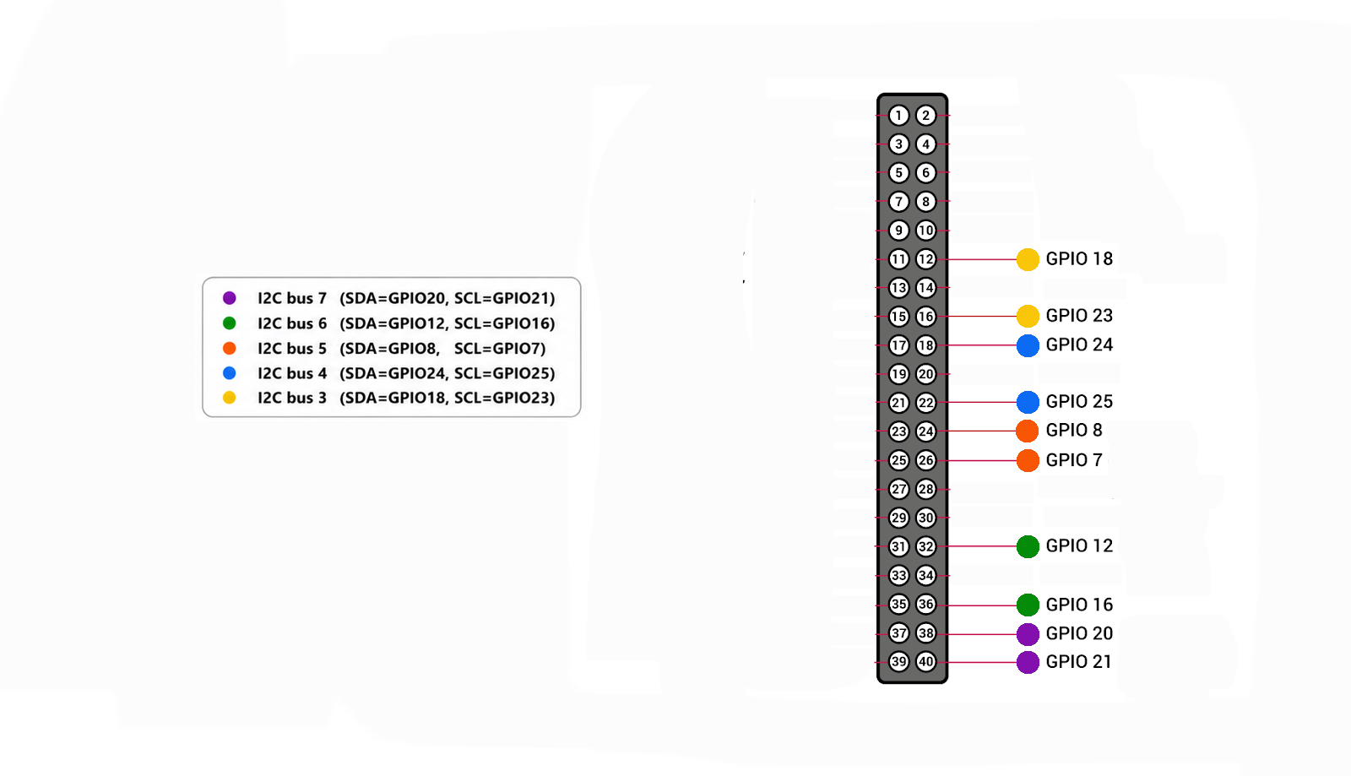

12.

Referencias
• Esquema eléctrico Subitronics gpio / iso1640 Rev. 1.0 (cabeceras de jumpers corregidas), 14/07/2026.
• Plano PCB Subitronics, 14/07/2026.
• Texas Instruments, ISO164x Hot-Swappable Bidirectional I²C Isolators with Enhanced EMC and GPIOs, Rev. D.
Este documento describe la revisión mostrada en los ficheros suministrados. Subitronics puede modificar componentes, conectores o firmware en revisiones posteriores.

